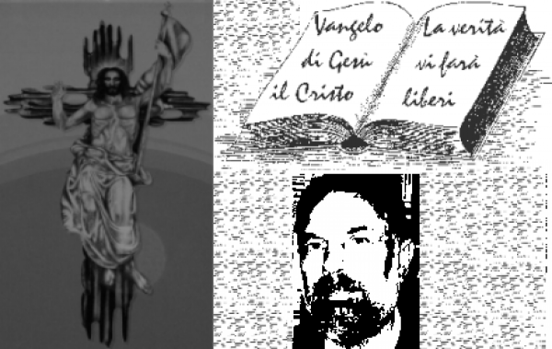

d. FRANCO SCARMONCIN
cell. 338 934 4019
email: franco.scarmoncin@gmail.com
www.scarmoncin.org

19.01.18
Incontro genitori Rubano
ragazzi Cresima e Prima Comunione

Premesse:
- clima di dialogo

- schema dell’incontro:
presentazione del tema
gruppi
relazione conclusiva

- i genitori primi responsabili:
noi sacerdoti vi diamo una mano

- la religione, la fede,
la pratica religiosa, i Sacramenti…
sono scelte libere
non sono solo riti,
non è solo tradizione
non è folclore…
Es. anche questa è fatta…

VEDERE

- noi sacerdoti ci rendiamo conto che
qualcuno di voi è venuto
per tradizione,
bisogna fare anche questo…
non per una scelta libera
né per un cammino di fede…

- Per quanti non sono dentro alle realtà di fede,
rischio di non essere capito:
forse sarà la prima volta e anche l’ultima
che entrerà in chiesa…
La fede ha i suoi tempi….

- stiamo preparandoci alla celebrazione
di due Sacramenti (Messa e Cresima)
dentro il contesto della Veglia Pasquale.

- I nostri Sacramenti sono:
celebrazioni sacre
momenti di festa
tradizioni di folclore

N.B.
Nelle celebrazioni liturgiche:
tutto è segno e simbolo…

- celebrazione complessa
stupenda
impegnativa

N.B.
- quanto celebriamo per i nostri ragazzi
è per noi adulti… prima…
dobbiamo viverli e celebrarli noi
es. se chiediamo la confessione per loro
prima di loro dobbiamo confessarci noi

RIFLETTERE:

- Tutto nella nostra religione cristiana
è questione di fede…
niente si può dimostrare,
niente è evidente…

- Tutto inizia e discende dal Battesimo:
porta di ingresso

- I ragazzi si preparano a due Sacramenti:
Eucaristia: Sacerdozio,
Parola di Dio,
Pane,
Servizio,
Cresima: dono dello Spirito di Dio:
sapienza
coraggio
bontà
carattere (somiglianza con Cristo:
Sacerdote
Re
Profeta)
N.B.
Lo Spirito di Dio, L’Eucaristia, la somiglianza…
sono carismi che vanno usati…
altrimenti come non averli…

- Veglia Pasquale:
celebrazione antichissima e solenne,
da cui sono partite tutte le feste
e le celebrazioni della nostra fede:
es. la Domenica…

si celebra la Pasqua:
ricordiamo il fatto: Gesù è risorto
viviamo e attualizziamo quel momento
speranza nel nostro cammino futuro

riti che saremo chiamati a celebrare:
benedizione del fuoco
Liturgia della luce (cero pasquale)
annuncio della Pasqua
Proclamazione della Parola di Dio
benedizione acqua battesimale
con Battesimi
e con Cresime
Liturgia eucaristica
con le prime Comunioni

N.B.
- E’ l’Eucaristia
il Sacramento del perdono.

N.B.
La confessione non è per i bambini
non la sia fa perché è Natale o Pasqua
o perché è tanto che non…

è per gli adulti cristiani
che per qualche colpa grave (male fatto ad altri)
siano usciti dalla Comunità…

COSA FARE

- La Veglia Pasquale
ha un suo rito, una tradizione,
un clima…
a cui viene aggiunta la celebrazione
di Cresime e Comunioni…
cerchiamo di non rovinare quel clima…
e la festa
- non preoccuparci se capiamo poco
e i ragazzi anche meno….

- limitare la parte folcloristica
e dispersiva del momento:
i ragazzi hanno bisogno di essere aiutati
a riflettere….
a capire ciò che stanno vivendo.
Es. Che cos’è il Natale ?
Cosa significa ricevere lo Spirito Santo ?

- non è importante il vestito o i regali.
I ragazzi devono capire da noi adulti
che i regali, la festa, i vestiti, il pranzo…
sono solo la cornice del quadro…
la tela… è un’altra…

- i regali
diamoli prima ai ragazzi

- Chi è il Padrino o la Madrina?
Chi rappresenta?

- Suggerire ai parenti:
che la celebrazione non ha senso
per chi non crede;
o viene solamente per la parte esteriore:
foto, pranzo, regali, ecc…

- Prestarsi per il servizio liturgico,
dando un esempio ai propri ragazzi:
letture,
raccolta offerte,
canto
portare un dono, ecc…

GRUPPI

1°- Nella famiglia che sto costruendo
a quali valori tento di dare la precedenza?
Al di là della frequenza in chiesa,
che cosa è importante che riesca a trasmettere
ai miei ragazzi?

2°- Se credo,
come comunico (papà e mamma)
la mia fede ai miei figli?
Se non pratico,
come cerco di essere coerente,
in questi momenti importanti per loro?

3° Che cosa mi ha allontanato
o reso meno assiduo
alla pratica cristiana;
che cosa avverto come ostacolo?

4° Quale è oggi
la mia presenza e la mia incidenza
nella vita comunitaria cristiana e sociale ?
Es. esempi concreti…

